SEMANA DEL 6 AL 10 DE SEPTIEMBRE DEL 2021

PLAN DE TRABAJO
ESCUELA PRIMARIA:
QUINTO GRADO
MAESTRA/O:
 | ASIGNATURA | APRENDIZAJE ESPERADO | ACTIVIDADES | INDICACIONES DEL
 |  |  |  | MAESTRO SEGÚN LA
 |  |  |  | NUEVA MODALIDAD
LUNES | Artes | Explora diversas maneras de realizar una obra tridimensional, para proponer una Opción original. | Solicitar al alumno que realice con una hoja blanca o de su cuaderno una figura de papiroflexia.  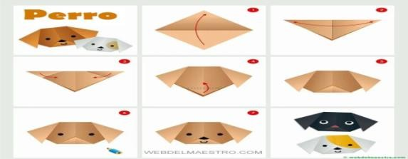
 | Educación socioemocional | Muestra una actitud flexible para modificar su punto de vista al tratar de resolver un conflicto. | Comentar con los alumnos en que situaciones han tenido que resolver un conflicto.  Dialogar con los alumnos sobre las consecuencias de la enfermedad Covid-19 y que conflictos nos ha generado.  Elaborar en su cuaderno una lista de 5 acciones que puedan  realizar para mantenerse física y mentalmente sanos.
 | Ciencias naturales | Explica que las relaciones entre los factores físicos (agua, suelo, aire y Sol) y biológicos (seres vivos) conforman el  ecosistema y mantienen su estabilidad. | Investigar que es un factor físico. Responder las siguientes preguntas en el cuaderno:  1.- ¿Porque crees que es importante el agua, suelo, aire y sol?  2.-¿Qué pasaría si alguno de estos elementos faltara en nuestro planeta?
 | Geografía | Reconoce la distribución de los recursos minerales y energéticos, así como los principales espacios industriales en  México. | Solicitar al alumno que escriba en su cuaderno los conceptos de recursos minerales y energéticos y dibuja de qué manera son utilizados en México.
 | Formación cívica y Ética | Participación y toma de decisiones. | Relatar alguna situación en la que hayas tomado una decisión, ya sea dentro de la familia, escuela o con amigos, y menciona porque es importante la toma de decisiones y la participación  de nosotros como ciudadanos.

 | ASIGNATURA | APRENDIZAJE ESPERADO | ACTIVIDADES |  |  |  |  | INDICACIONES DEL MAESTRO SEGÚN LA  NUEVA MODALIDAD
MARTES | Matemáticas | Resolución de sumas o restas de números decimales en diversos contextos. | Resolver las siguientes sumas con decimal
 |  |  |  | + 12.4  36.2 | + 4.6  _3.1 | + 78.5  45.7
 |  |  |  | +20.6  43.2 | + 15.2  30.5 | + 53.9  44.6
 | Ciencias naturales | Identifica que la temperatura y el tiempo influyen en la  cocción de los alimentos. | Investigar y comentar con los alumnos la importancia de consumir alimentos con una cocción correcta.  Y responde las siguientes preguntas:  1.- ¿Qué pasaría si consumo un alimento que no esté
 |  |  | bien cocinado?
 |  |  | 2.- ¿alguna vez te ha caído mal un alimento que estaba
 |  |  | mal preparado?
 |  |  | 3.- ¿Qué alimentos se deben comer bien cocinados?
 | Lengua materna | Comprende el mensaje implícito y explícito de los refranes. | Solicitar al alumno que escriba en su cuaderno un refrán que conozca, y anotar su significado.  Se pueden agregar dibujos referentes al tema. Posteriormente deberán compartirlo con sus compañeros
 | Vida saludable | Alimentación, higiene, limpieza y actividad física | Escribir en su cuaderno 10 acuerdos de higiene y limpieza que se harán en tu casa y en el aula.  Pueden anexar sanciones para aquellos que no lo
 |  |  | cumplan.

 | ASIGNATURA | APRENDIZAJE ESPERADO | ACTIVIDADES | INDICACIONES DEL MAESTRO SEGÚN LA  NUEVA MODALIDAD
MIÉRCOLES | Geografía | Compara la calidad de  vida de los continentes a partir de los ingresos, empleo, salud y ambiente de la población. | Realizar un cuadro comparativo sobre la calidad de vida de los  diferentes continentes según lo que conozcan :  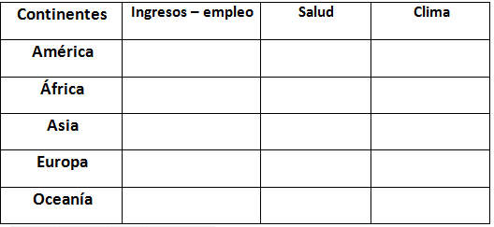
 | Matemáticas | Resuelve problemas que implican identificar la regularidad de sucesiones compuestas. | Realizar la siguiente sucesión compuesta en su cuaderno hasta llegar al 250.  0,1, 5, 3, 10, 9, 15, 27….  Dictar al alumno el siguiente texto:  Las sucesiones compuestas son aquellas en las que los valores de dos sucesiones diferentes se intercalan, de modo que a cada termino de la primera sucesión le precede el término de otra sucesión
 | Formación Cívica y ética. | Evalúa situaciones que pueden afectar su integridad personal o sus derechos y se  apoya en otras personas para protegerse y defenderse | Comentar con los alumnos sobre la importancia de respetar la integridad de las personas, así mismo establecer los pasos a seguir en dado caso de que sean víctimas o violenten sus derechos  Establecer 5 acciones a seguir en dado caso de presentarse una situación que afecten los derechos de las personas.
 | Lengua  materna | Identifica  características y función de artículos de divulgación científica | Buscar en revistas o periódicos diferentes artículos de  divulgación científica, después de leerlos, recortarlos y pegarlos en su cuaderno.
 | Vida saludable | Alimentación, higiene, limpieza y actividad física | Escribir en su cuaderno 10 acuerdos de higiene y limpieza que se harán en tu casa y dentro del aula.

 | ASIGNATURA | APRENDIZAJE ESPERADO |  | ACTIVIDADES | INDICACIONES DEL MAESTRO SEGÚN LA  NUEVA MODALIDAD
JUEVES | Matemáticas | Identificación de las  caras de objetos y cuerpos geométricos, a partir de sus representaciones planas y viceversa. |  | Anotar en el cuaderno lo siguiente:  1.-¿Cual es la diferencia entre una figura plana y una tridimensional?  Elabora una figura plana de un cuadrado y una figura tridimensional de un cuadrado.  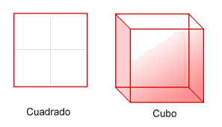
 | Lengua Materna | Identifica las características generales de un poema. |  | Solicitar al alumno que escriba en su cuaderno un poema corto y que responda lo siguiente:  ¿Qué es un verso?  ¿Qué es una estrofa?  ¿Qué es un poema?  Subrayar las palabras que riman con color azul
 | Artes | Ubica diferentes sitios  en donde se presentan artes escénicas (teatro, títeres, danza, artes circenses, acrobacia, clown, magia, malabares y pantomima) para niños  en México y otras partes del mundo |  | Responder las siguientes preguntas en el cuaderno: 1.- ¿Has visitado algún museo?  2.-¿Qué características tienen los museos?  3.-Menciona cuál crees que es la finalidad de crear sitios artísticos en México.
 | Formación Cívica y | Evalúa situaciones que pueden afectar su integridad personal o  sus derechos y se apoya en otras personas para  protegerse y defenderse. |  | Comenta con tus padres de que manera ayudarías a tus  compañeros en situaciones complicadas donde deban defenderse.

 | ASIGNATURA | APRENDIZAJE ESPERADO | ACTIVIDADES | INDICACIONES DEL MAESTRO SEGÚN LA  NUEVA MODALIDAD
VIERNES | Lengua  materna | Conoce la función y los  tipos de texto empleados en un periódico. | Cuestionar a los alumnos con la siguiente situación.  Los alumnos de quinto grado quieren organizar una kermes, para ello deben hacer anuncios publicitarios.  Anotar en su cuaderno: ¿Qué debe contener un anuncio publicitario?
 | Matemáticas | Resuelve problemas  que implican el cálculo mental o escrito de  productos de dígitos. | Resolver las siguientes multiplicaciones :
 | Educacion  socioemocional | Expresa su punto de  vista y considera el de los demás | Realizar en casa un debate sobre el tema del virus covid- 19 y expresar con respeto sus opiniones respecto a como lo sobrelleva la sociedad.  Escribir en el cuaderno cual fue el resultado del debate.
 | Vida saludable | Higiene | Revisar el reglamento de higiene y comentar quien ha cumplido con los acuerdos anteriores.  Preguntar a los alumnos si es necesario agregar mas reglas.
15x 8 = | 23x 6 = | 35x 9 =
21 x 3= | 46 x 7 = | 19x5 =

